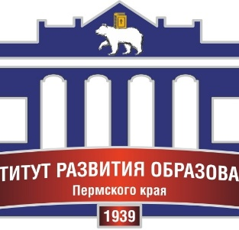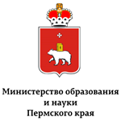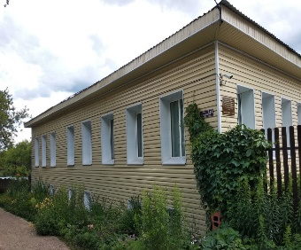

Краевой конкурс педагогического мастерства
«В мастерстве учителя - успех ученика»
для педагогов, реализующих адаптированные основные образовательные программы/адаптированные образовательные программы в образовательных организациях Пермского края

10.03.2023 г. в г.Нытва на базе МБОУ С(К)ОШИ г.Нытвы прошел краевой конкурс педагогического мастерства «В мастерстве учителя – успех ученика» для педагогов, реализующих адаптированные основные образовательные программы/адаптированные образовательные программы в образовательных организациях Пермского края (далее Конкурс). Организаторы Конкурса - специалисты отдела воспитания и социализации ГАУ ДПО «Институт развития образования Пермского края», административно -педагогическая команда МБОУ С(К)ОШИ г.Нытвы при поддержке Министерства образования и науки Пермского края.
Конкурс педагогического мастерства является одной из форм распространения собственного педагогического опыта и представляет собой открытый показ урока, занятия, мероприятия, презентацию достижений педагога-мастера. В 2023 году Конкурс расширил свои номинации, впервые поделились своим опытом работы педагоги, обучающие детей с тяжелыми множественными нарушениями развития.
В конкурсе приняли участие 53 участника из 21 муниципалитета Пермского края (г.Нытва, Сивинсий муниципальный округ, Ильинский городской округ, г.Краснокамск, г.Пермь, г.Закамск, п.Сарс, г.Чернушка, г.Чайковский, г.Чёрмоз, г.Красновишерск, п.Майкор, с..Ашап, г.Оса, с.Обвинск, г.Оханск, п.Кува, г.Очер, с.Большая Уса, г.Березники, с.Заборье).
Огромное количество участников говорит о популярности данного конкурса, а в номинации «Мастер своего дела» было заявлено 17 участников, что позволило разделить конкурсантов на на 2 секции.
Как картинки в калейдоскопе сменялись события дня для его участников. Программа Конкурса в зависимости от номинации включала в себя: представление фрагмента урока/занятия или организацию и проведение мастер-класс; посещение мастер-класс по изготовлению броши; экскурсию в Нытвенский музей-ложки, церемонию закрытия в ДК «Металлург».

Общие итоги конкурса «В Мастерстве учителя – успех ученика» 2023

№  п/п | ФИО конкурсанта | Образовательное учреждение | Результат
номинация «Есть идея!» (педагогический мастер-класс)
1 | Субботина Светлана Викторовна | МАОУ «Адаптивная школа-интернат «Ступени» г.Пермь | Победитель
2 | Суфиянова Лилия Александровна | МБОУ «СКШИ VIII вида» г.Чернушка | Призер  II место
3 | Игнатьева Мария Владимировна | МАОУ «Школа № 7» г.Березники | Призер  III место
номинация «Мастер своего дела» 1 секция
1 | Апполонова Наталья Владимировна, учитель-логопед | МБОУ СКОШИ ЧГО | Победитель
2 | Кирьянова Елена Ивановна,  педагог-психолог | МБОУ СКОШИ ЧГО | Призер  II место
3 | Скиба Анастасия Романовна,  учитель ритмики | МБОУ С(К)ОШИ г.Нытвы | Призер  III место
номинация «Мастер своего дела» 2 секция
1 | Старкова Татьяна Андреевна,  учитель-дефектолог | МАОУ «Школа № 18 для обучающихся с ОВЗ» г.Перми | Победитель
2 | Солдатова Светлана Петровна, | МКОУ «Чёрмозская КШИ» | Призер  II место
3 | Пескова Ольга Евгеньевна,  социальный педагог | МБОУ «Школа-интернат» г.Оса | Призер  III место
номинация «Лучший учитель 1 этапа обучения (1-4 классы)»
1 | Решанова (Лапина) Ольга Владимировна,  учитель начальных классов | МАОУ «Школа № 18 для обучающихся с ОВЗ» г.Перми | Абсолютный победитель
1 | Смирнова Оксана Николаевна,  учитель музыки | МБОУ «Майкорская ОШИ для обучающихся с ОВЗ» | Победитель
2 | Шардакова Ольга Вительевна,  учитель начальных классов | МБОУ С(К)ОШИ г.Нытвы | Призер  II место
3 | Панык Екатерина Николаевна,  классный руководитель | МБОУ «Ильинская СОШ №1» | Призер  III место
номинация «Лучший учитель 2 этапа обучения (5-9 классы)»
1 | Кичигина Лариса Аркадьевна,  учитель математики | МБОУ С(К)ШИ Красновишерск | Победитель
2 | Каменских Лариса Григорьевна,  учитель русского языка и чтения | МАОУ «Школа № 18 для обучающихся с ОВЗ г.Перми» | Призер  II место
3 | Гибнер Мария Андреевна,  учитель биологии | МБОУ С(К)ОШИ г.Нытвы | Призер  III место
4 | Трофимова Елена Николаевна,  учитель ОСЖ | ФМБОУ «Берёзовская СОШ № 2» «Заборьинская ООШ» | Призер  III место
номинация «Лучший учитель, работающий с обучающимися с ТМНР»
1 | Ахамад Ирина Сергеевна,  учитель | МБОУ СКОШИ ЧГО | Победитель
2 | Кулакова Юлия Валерьевна,  учитель | МАОУ «Адаптивная школа-интернат «Ступени» г.Пермь | Призер  II место
3 | Харламова Оксана Викторовна,  учитель | МБОУ С(К)ОШИ г.Нытвы | Призер  III место

Рейтинг образовательных организаций, подготовивших победителей и призеров Конкурса
Рейтинг | Образовательная организация | Общее  кол-во участников | Количество победителей/призеров
1 | МАОУ «Школа № 18 для обучающихся с ОВЗ» г.Перми | 5 | 2/1
2 | МБОУ СКОШИ ЧГО | 5 | 2/1
3 | МАОУ «Адаптивная школа-интернат «Ступени» г.Пермь | 3 | 1/1
4 | МБОУ «Майкорская ОШИ для обучающихся с ОВЗ» | 1 | 1/0
5 | МБОУ С(К)ШИ Красновишерск | 1 | 1/0
6 | МБОУ С(К)ОШИ г.Нытвы | 6 | 0/4
7 | МАОУ «Школа № 7» г.Березники | 1 | 0/1
8 | МКОУ «Чёрмозская КШИ» | 4 | 0/1
9 | МБОУ «Школа-интернат» г.Оса | 1 | 0/1
10 | МБОУ «СКШИ VIII вида» г.Чернушка | 2 | 0/1
11 | МБОУ «Ильинская СОШ №1» | 2 | 0/1
12 | ФМБОУ «Берёзовская СОШ № 2» «Заборьинская ООШ» | 1 | 0/1
Абсолютным победителем Конкурса стала учитель начальных классов МАОУ «Школа № 18 для обучающихся с ОВЗ» г.Перми Решанова (Лапина) Ольга Владимировна и на следующий год территория конкурса снова меняется, мы едем в г.Пермь для передачи своего опыта работы с детьми ОВЗ. Как показал конкурс, все участники оказались профессионалами своего дела!
Дорогие наши учителя! Вы для нас самые родные, мы искренне Вас любим и бесконечно благодарны за все, что вы делаете для школы. Мы готовы бесконечно говорить Вам слова признательности за ваше терпение, труд, желание делать школу лучше с каждым днем. Мы преклоняемся перед Вами и говорим Вам огромное спасибо!
Самые захватывающие моменты Конкурса можно посмотреть в группе ВК В мастерстве учителя – успех ученика Пермь https://vk.com/club210603040

Общая финальная фотография участников Конкурса
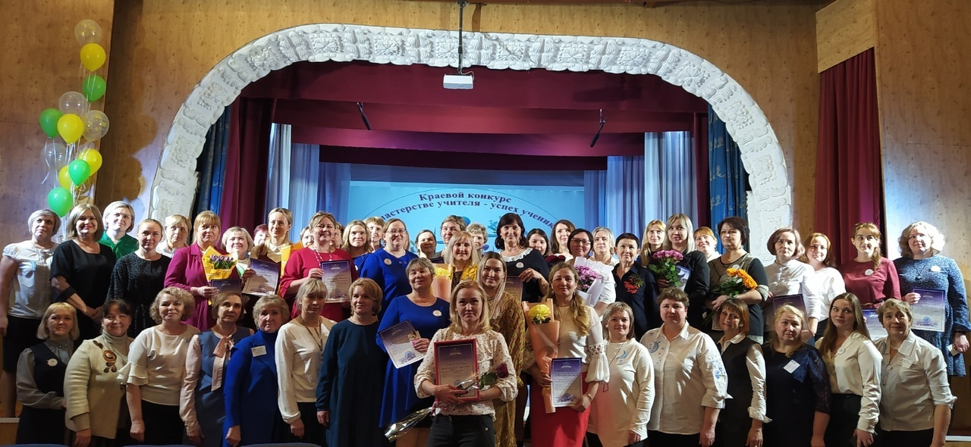
Абсолютный победитель Конкурса Решанова (Лапина) Ольга Владимировна МАОУ «Школа № 18 для обучающихся с ОВЗ» г.Перми
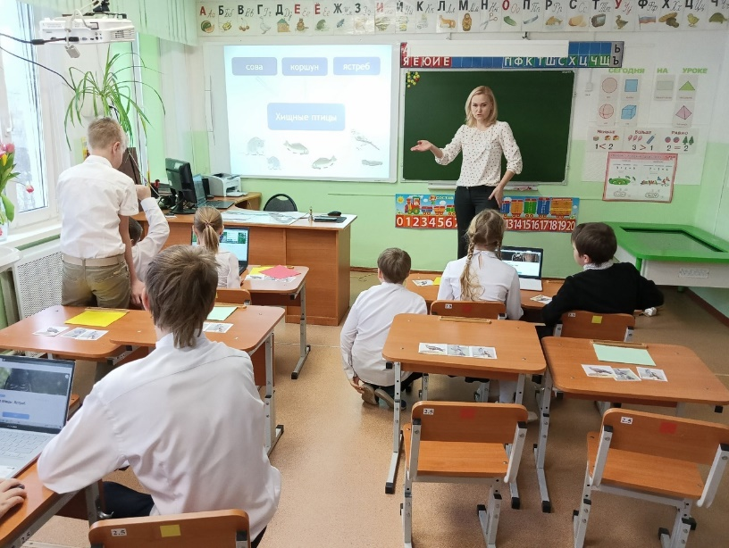

Награждение номинация «Лучший учитель 2 этапа обучения (5-9 классы)»
Победитель Смирнова Оксана Николаевна, МБОУ «Майкорская ОШИ для обучающихся с ОВЗ»

Награждение номинация «Есть идея! (педагогический мастер-класс)»
Победитель - Субботина Светлана Викторовна, МАОУ «Адаптивная школа-интернат «Ступени» г.Пермь

Награждение номинация «Лучший учитель 1 этапа обучения (1-4 классы)»
Победитель - Смирнова Оксана Николаевна, учитель музыки, МБОУ «Майкорская ОШИ для обучающихся с ОВЗ»
Итоги Конкурса размещены в сетевом сообществе педагогов Пермского края http://educomm.iro.perm.ru
.

Награждение номинация Номинация «Мастер своего дела», 2 секция
Победитель - Старкова Татьяна Андреевна, МАОУ «Школа №18 для обучающихся с ОВЗ» г. Перми
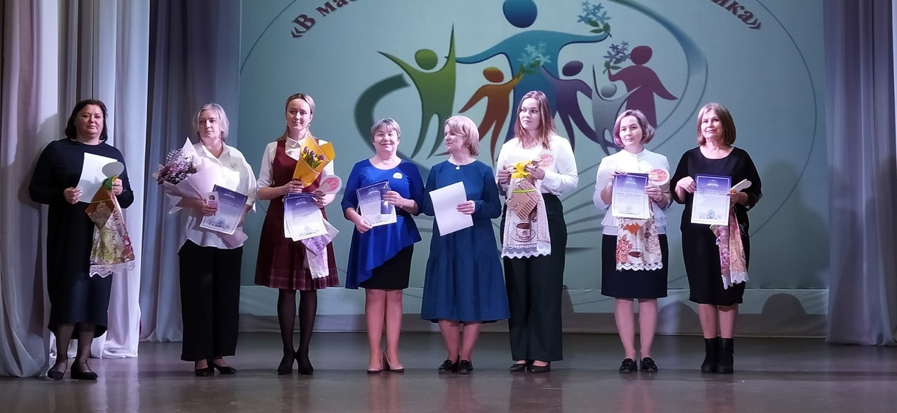

Награждение номинация Номинация «Мастер своего дела», 1 секция
Победитель - Апполонова Наталья Владимировна, МБОУ СКОШИ ЧГО
Награждение номинация «Лучший педагог, работающий с обучающимися с ТМНР»
Победитель – Ахамад Ирина Сергеевна, МБОУ СКОШИ ЧГО
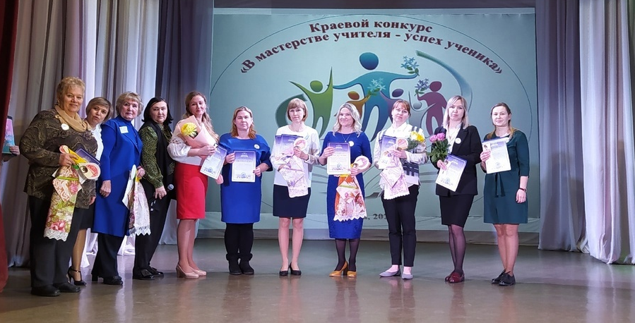

Территория Конкурса

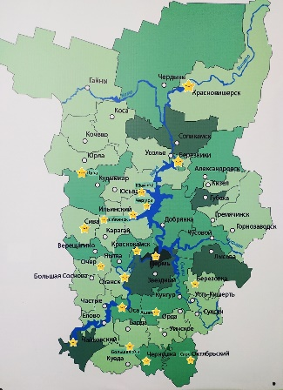

Моменты Конкурса

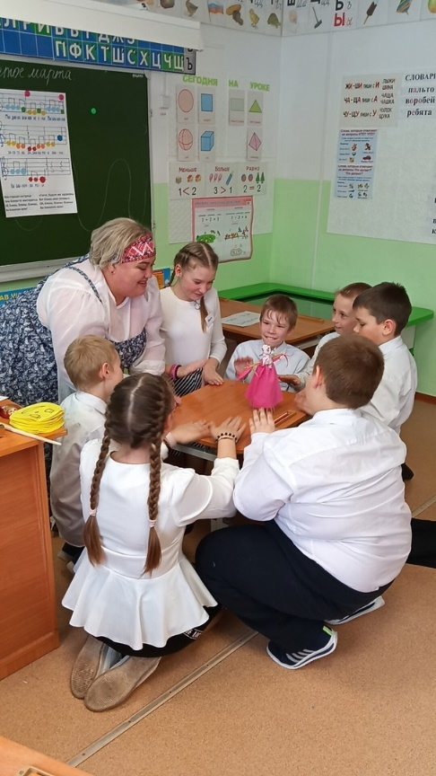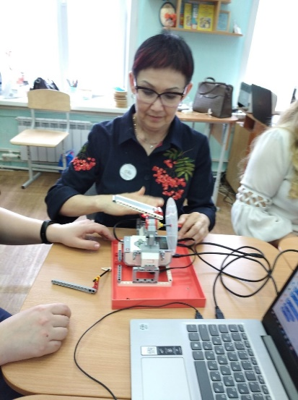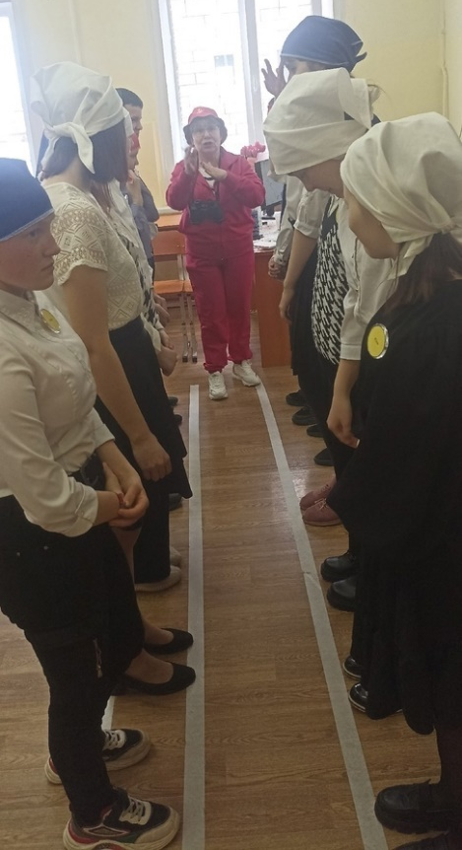

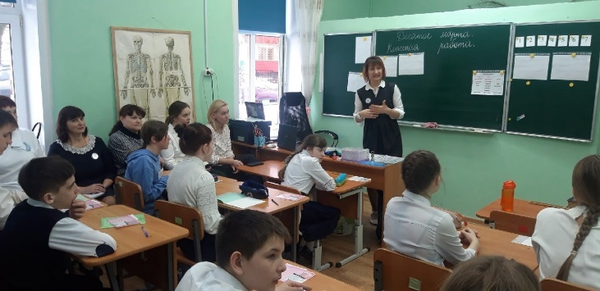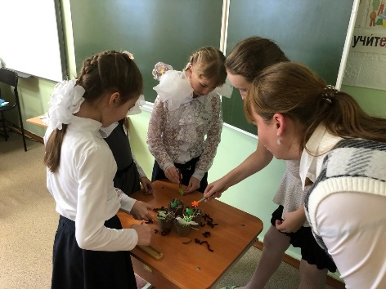

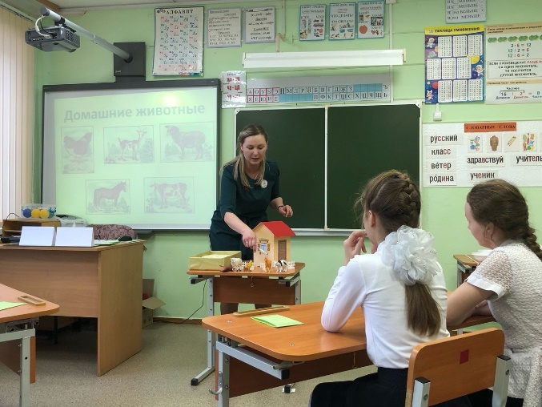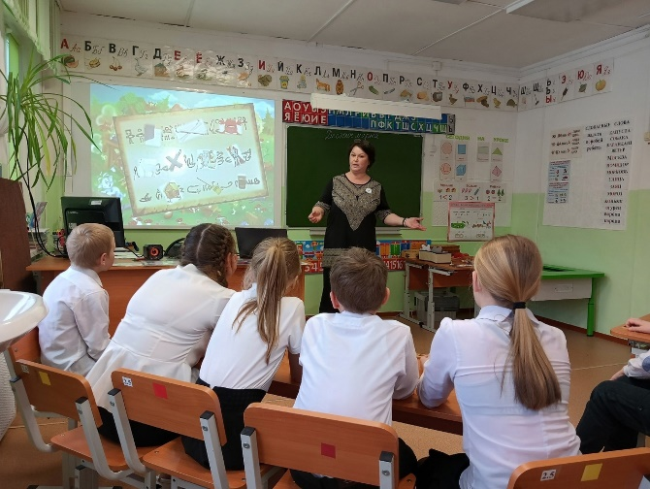

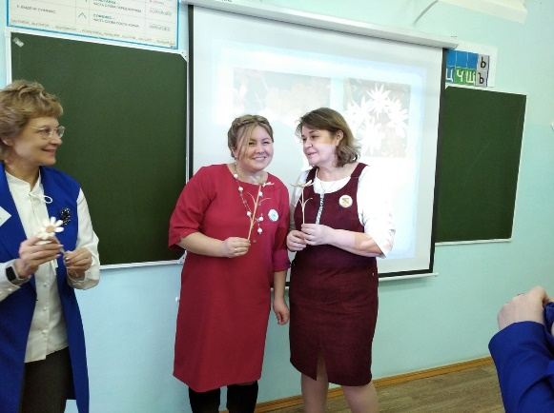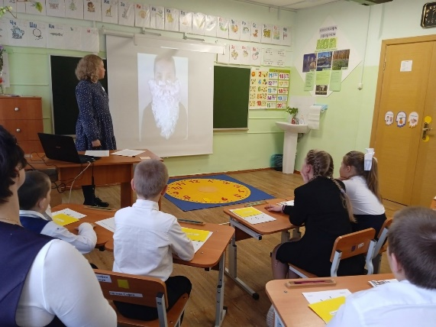

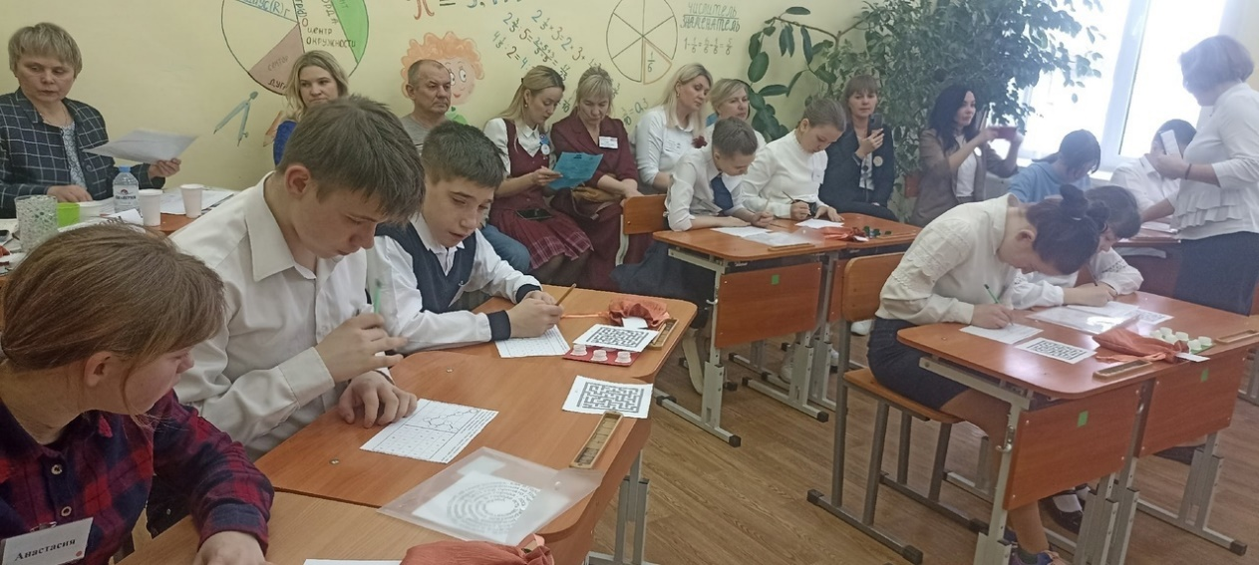

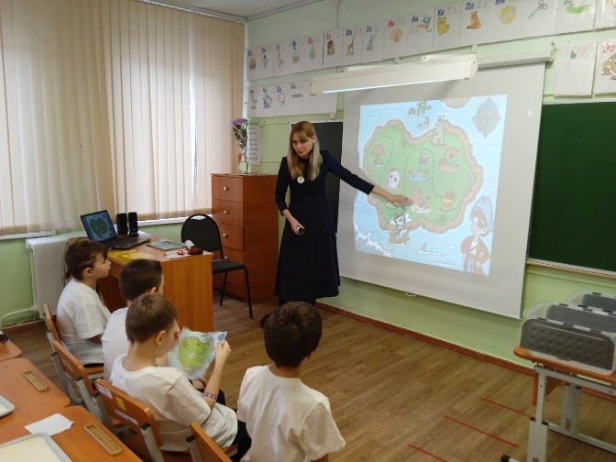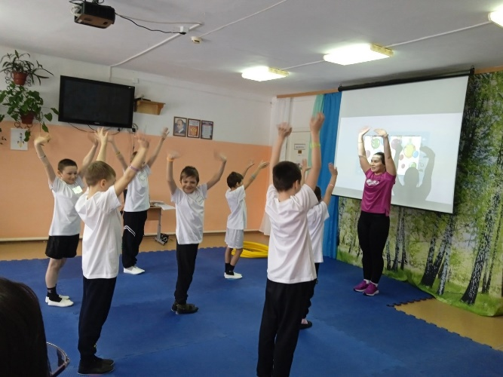

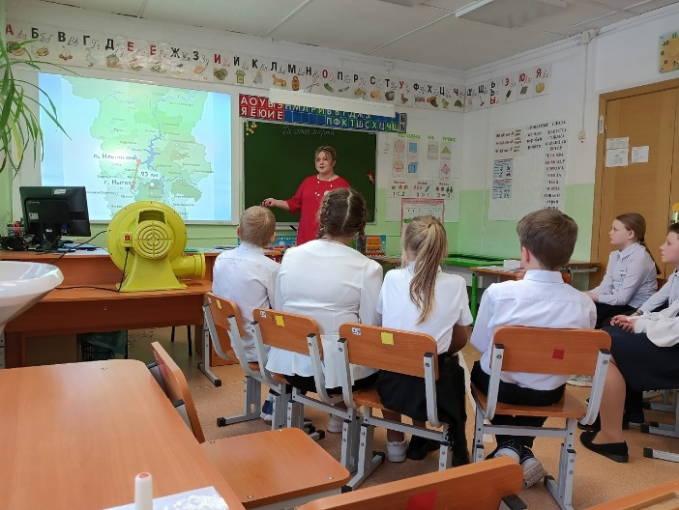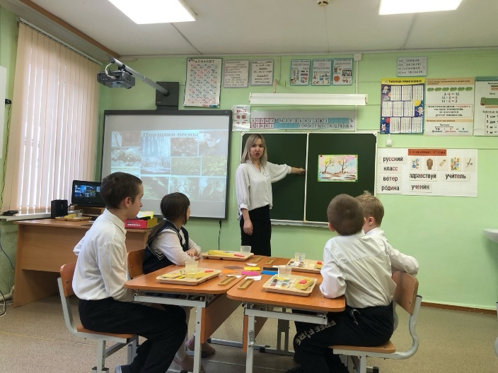

Экскурсия в «Музей ложки»

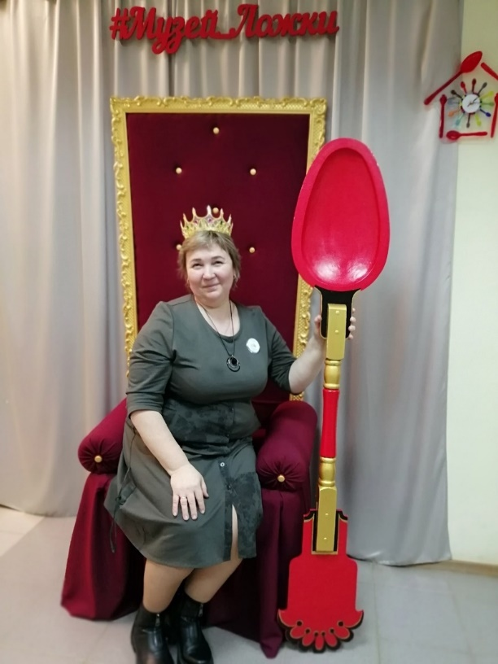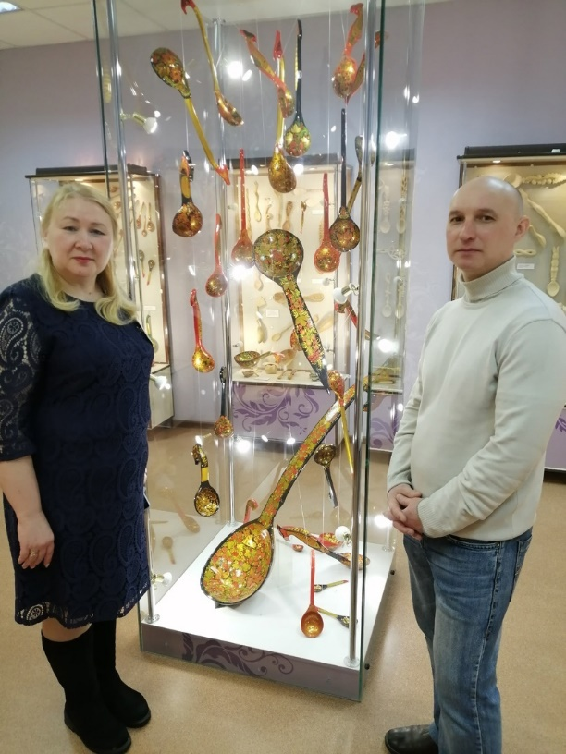

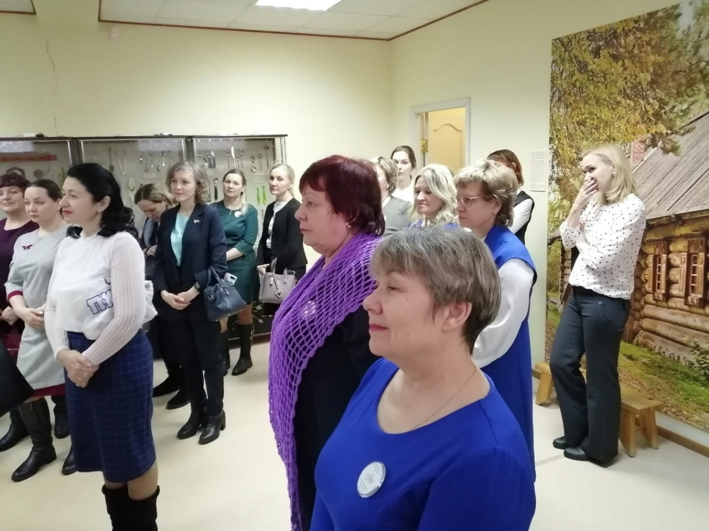

Материал подготовили: Перетягина А.Г., ст.н.сотрудник отдела воспитания и социализации ГАУ ДПО «ИРО ПК»;
Долгих О.А. учитель-дефектолог МБОУ С(К)ОШИ г.Нытвы.

